

دانشگاه صنعتي امیرکبیر  
(پلی­تکنیک تهران)

دانشكده برق

گزارشکار آزمایشگاه مدار منطقی

ساخت یک دیکدر bcd به 7segment برای عداد چهار بیتی

نگارش

پارسا محمّدی 9923121

استاد درس

مهندس مهرابادی

اردیبهشت 1402

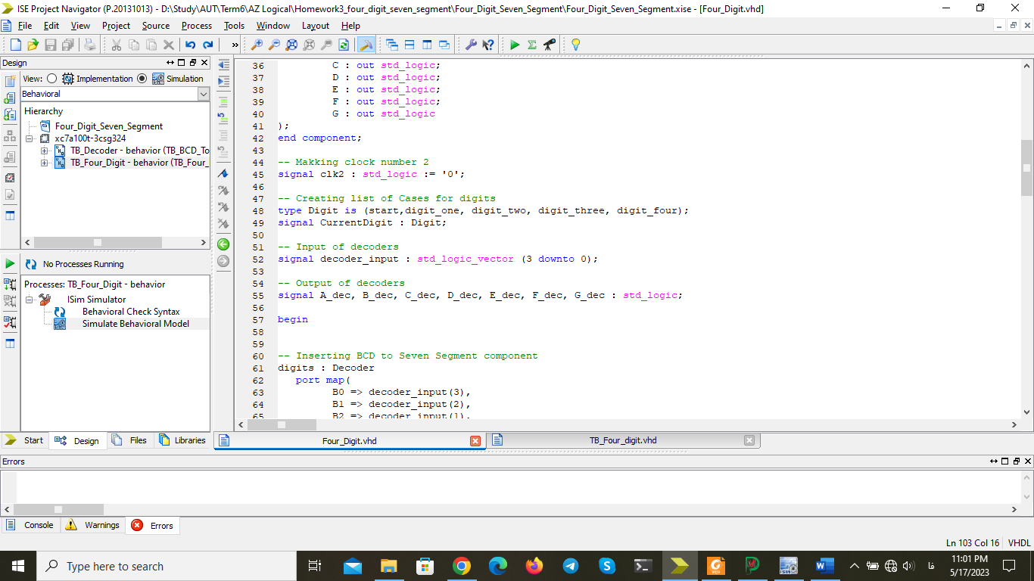در این پروژه یک نمایش دهنده اعداد که با 7segment کار میکند طراحی شده است برای ساخت این ماژول از یک دیکدر bcd به 7segment استفاده شده است. این دیکدر در جلسات قبلی ساخته شده است. با توجه به اینکه نمی‌توان تمام دیجیت های صفحه در آن روشن نگه داشت؛ با آن ها را یکی یکی روشن کنیم. برای این پروژه از سیگنال کلاک 10 نانو ثانیه استفاده شده است و بعد در یک پروسس آن را به یک سیگانل 40 نانو ثانیه کردیم که هر دیجیت 40 نانو ثانیه روشن باشد و بعد از آن دیجیت بعدی مقدار دهی می‌شود و نمایش داده می‌شود.

در این پروژه ابتدا سیگنال کلاک2 ساخته شده است که برای تعیین زمان روشن و خاموش شدن ال ای دی هاست.

در مرحله بعد چند کیس ساخته شده اند یک کیس ها مشخص میکنند که در هر لحظه کدام دیجیت ها مقدار دهی شوند.

بقیه سیگنال برای ادامه جزئیات کد می‌باشد.

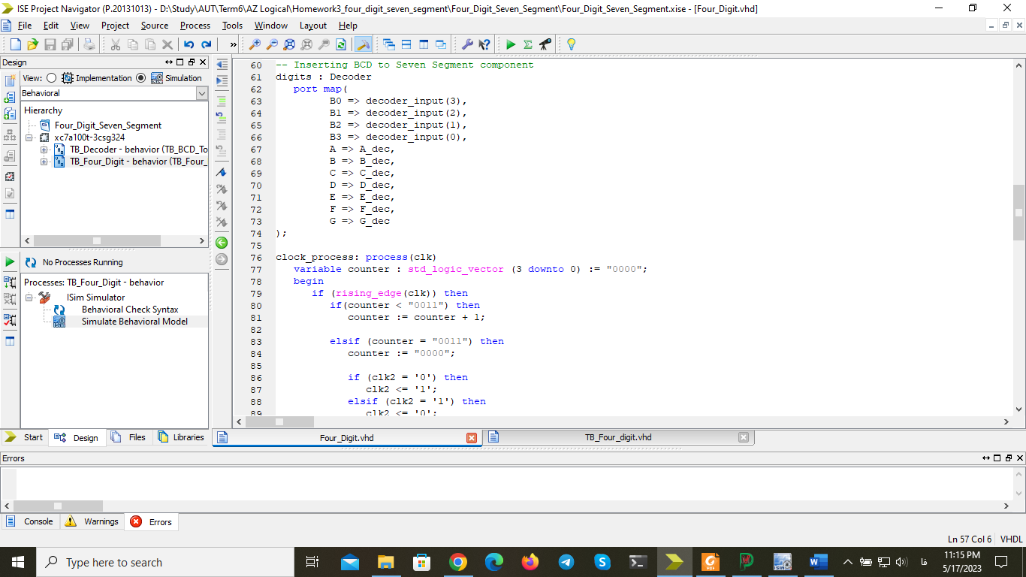

در اینجا دیکدر اضافه شده است.

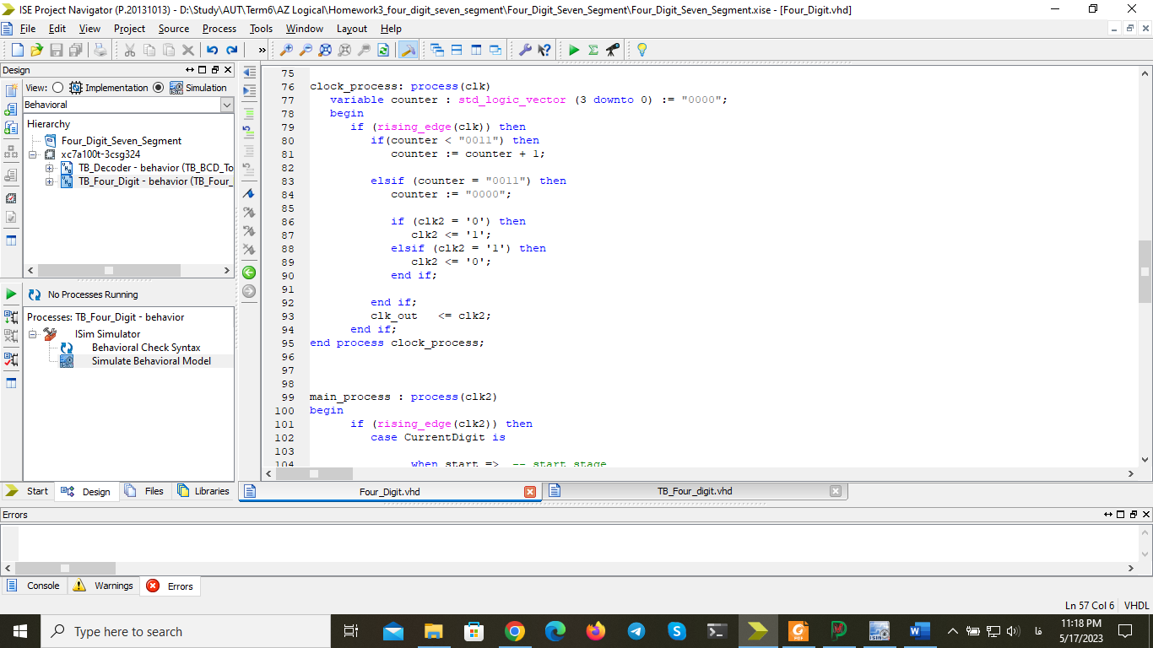در این پروسس سیگنال کلاک به یک کلاک با پریود بیشتر تبدیل می‌شود که تا زمان مورد نظر ما که می‌خواهیم هر دیجیت روشن باشد را ایجاد کند. بعدا از این سیگنال برای یک پروسس دیگر استفاده خواهیم کرد که روشن شدن دیجیت ها را مشخص می‌کند.

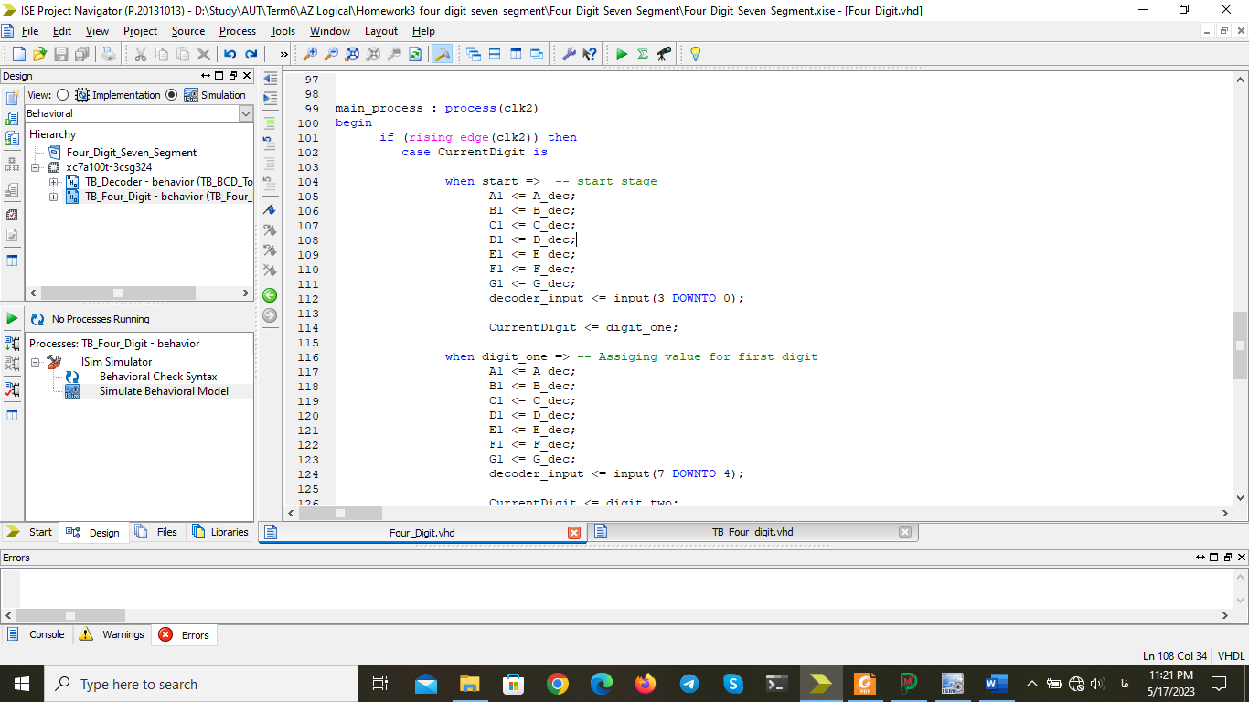در اینجا پروسس اصلی انجام می‌شود که در هر کیس فقط به یکی از دیجیت ها مقدار دهی می‌شود و بقیه رها می‌شوند. عوض شدن هر کیس وابسته به عوض شدن سیگنال clk2 می‌باشد.

**تست بنچ**

در تست بنچی که برای این پروژه در نظر گرفته شده است تمام اعداد از 0 تا 9999 تولید شده و به bcd تبدیل شده است و بعد از گذر از دیکدر به 7segment تبدیل میشود و در دیجیت ها نمایش داده می‌شود. برای این امر یک لوپ طراحی شده است که تا 9999 می شمرد و عدد شمارنده را به یک تابع با ورودی اینتیجر می دهد و سپس این اینتیجر به bcd تبدیل می‌شود و بعد به کد اصلی داده می‌شود و اعداد نمایش داده می‌شوند.

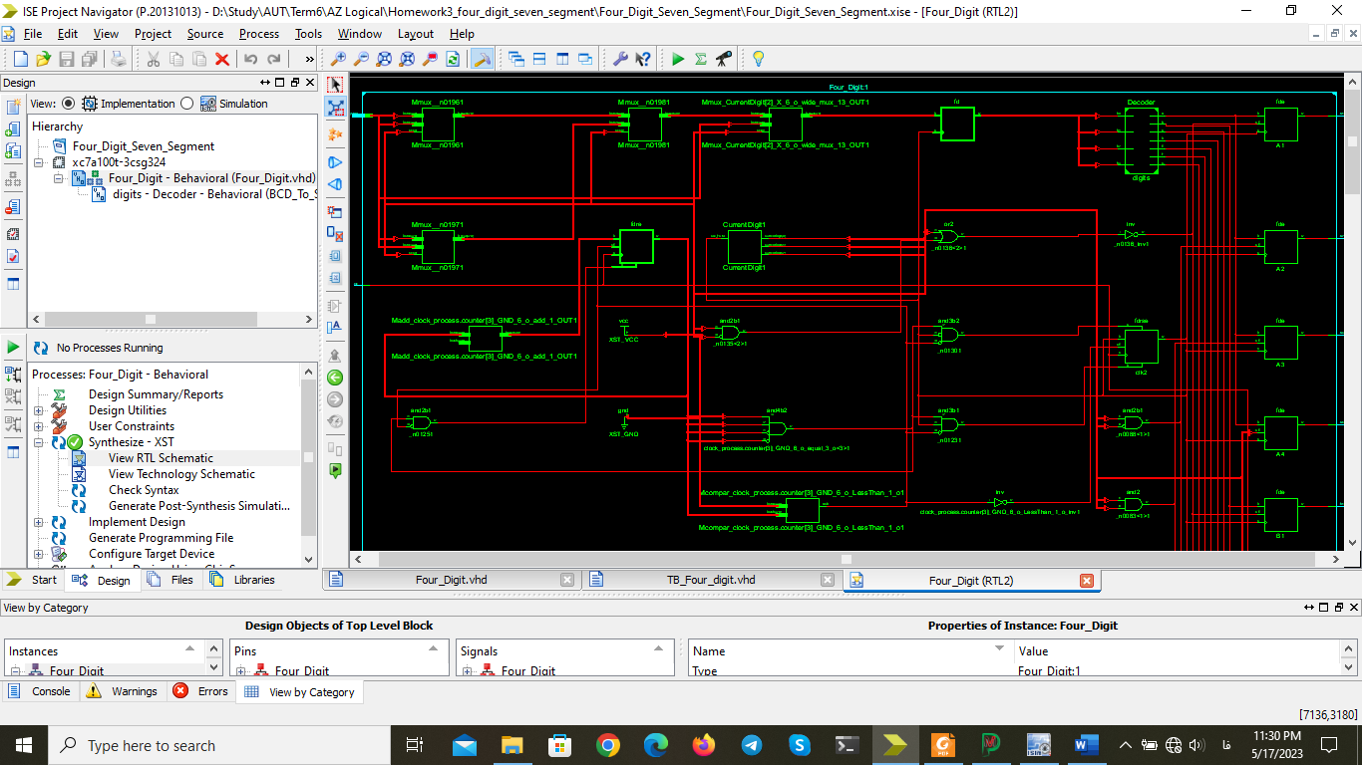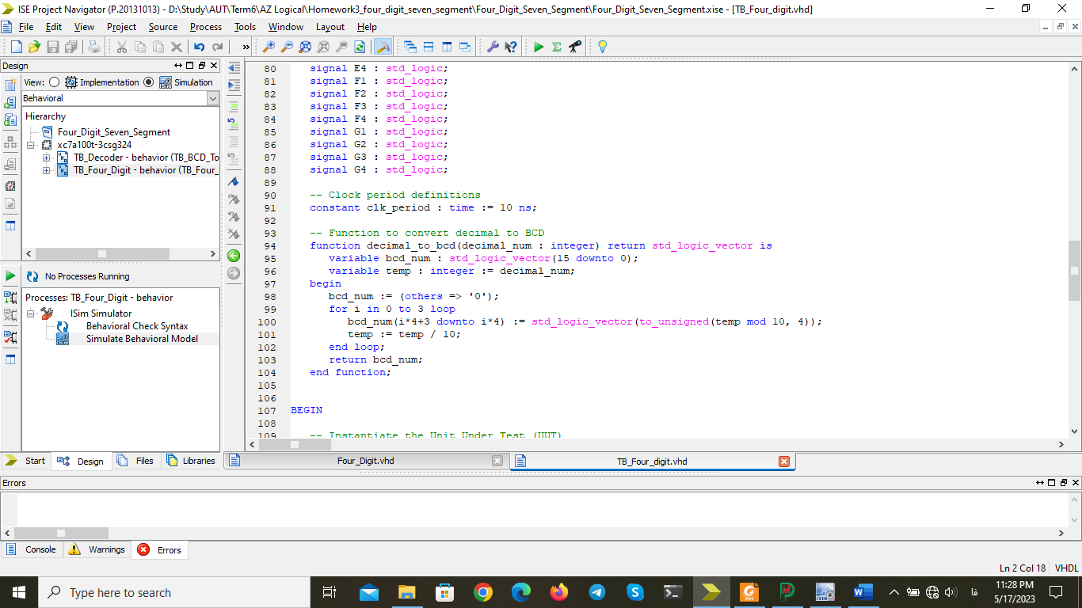تابع بالا عمل تبدیل عدد اینجیر به bcd را انجام می‌دهد.

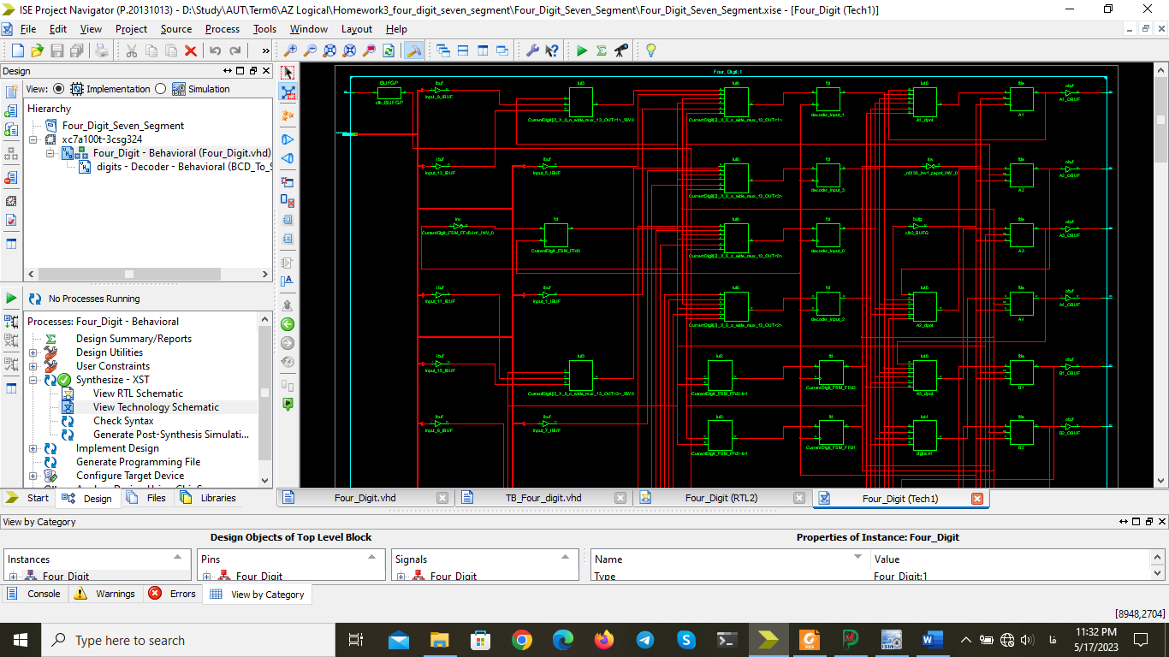تصویر بالا نمایش دهنده بخشی از RTL ماژول می باشد.

تصویر بخشی از نقشه تکنوژی ماژول طراحی شده

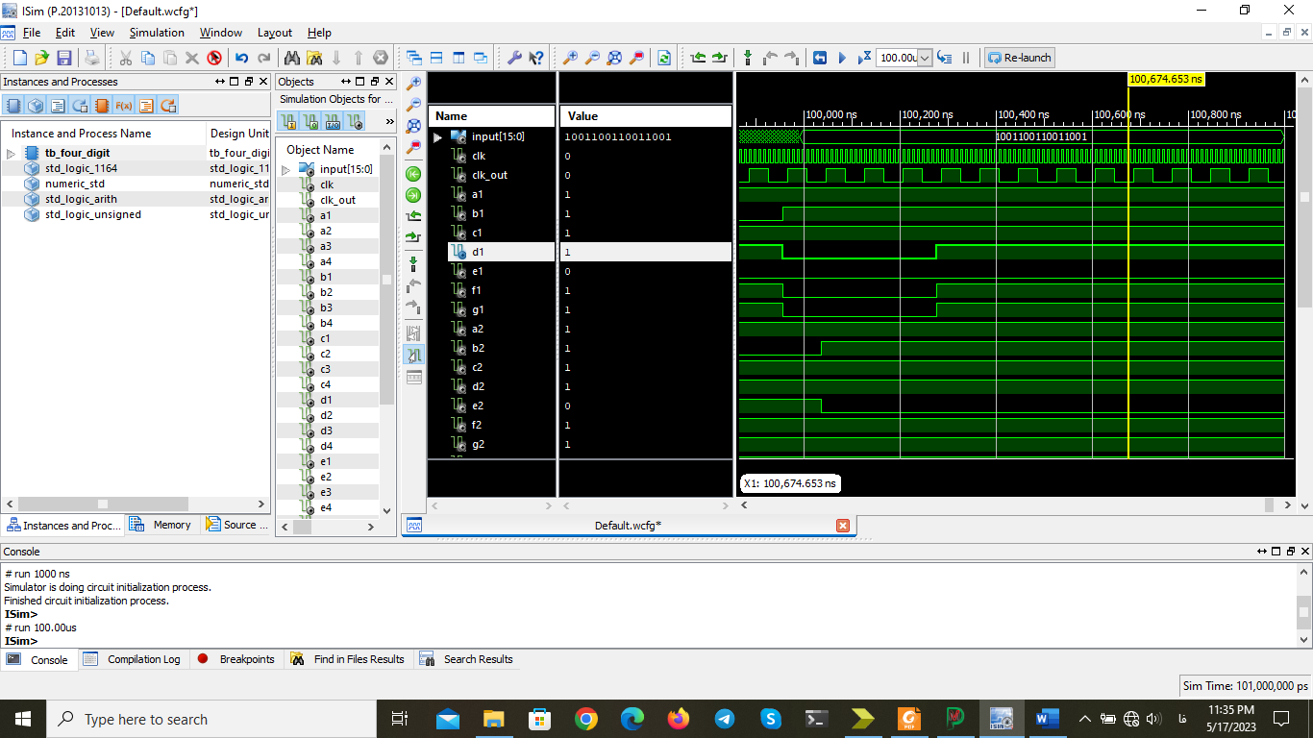تصویر تست بنچ ماژول می‌باشد که عدد 9999 را در حالت bcd نمایش میدهد برای تمام دیجیت ها فقط ای ای دی e خاموش می باشد که نمایش دهنده عدد 9 است.

در طراحی این ماژول نام گذاری خروجی ها به صورت تصویر زیر انجام شده است.

